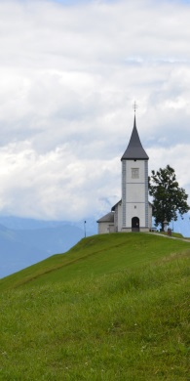
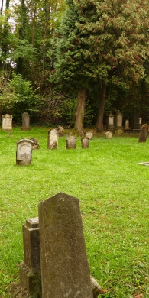
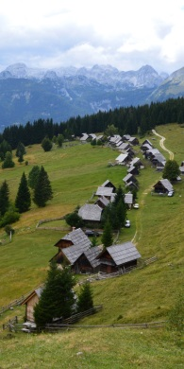
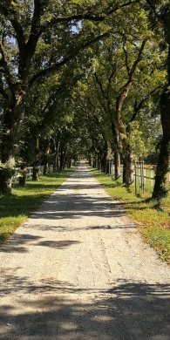
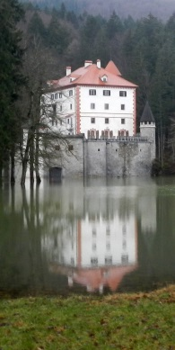
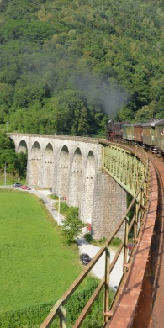
Maistrova ulica 10, 1000 Ljubljana
Izobraževanje
Presoja vplivov na
kulturno dediščino
Ljubljana, 24.11.2021

Program
12.40 Registracija udeležencev

13.00 Uvodni nagovor
dr. Jelka Pirkovič, v.d. generalne direktorice Direktorata za kulturno dediščino, Ministrstvo za kulturo
13.10 Izhodišča strateške presoje vplivov na kulturno dediščino in priprava okoljskega poročila
dr. Aleš Mlakar, Prostorsko načrtovanje s.p.
14.20 Presoja vplivov na arheološko dediščino in arheološke ostaline Helena Štih, Ministrstvo za kulturo
14.35 Odmor

Primeri dobrih praks:
14.45 Presoja vplivov v okviru planiranja
Eva Harmel, Zavita d.o.o.
15.00 Presoja vplivov v okviru občinskega prostorskega načrtovanja (OPN)
Marjeta Jug, Locus d.o.o.
15.15 Presoja vplivov v okviru državnega prostorskega načrtovanja (DPN) – na primeru obvoznice glavne ceste G2-106 v Velikih Laščah
Barbara Jerman, Aquarius d.o.o.
15.30 Presoja vplivov v okviru občinskega podrobnega prostorskega načrtovanja (OPPN)
Okoljske in prostorske študije, Lučka, Vanja Šendlinger s.p. in
Margita Žaberl, GIGA-R s.p.
15.45 Razprava

